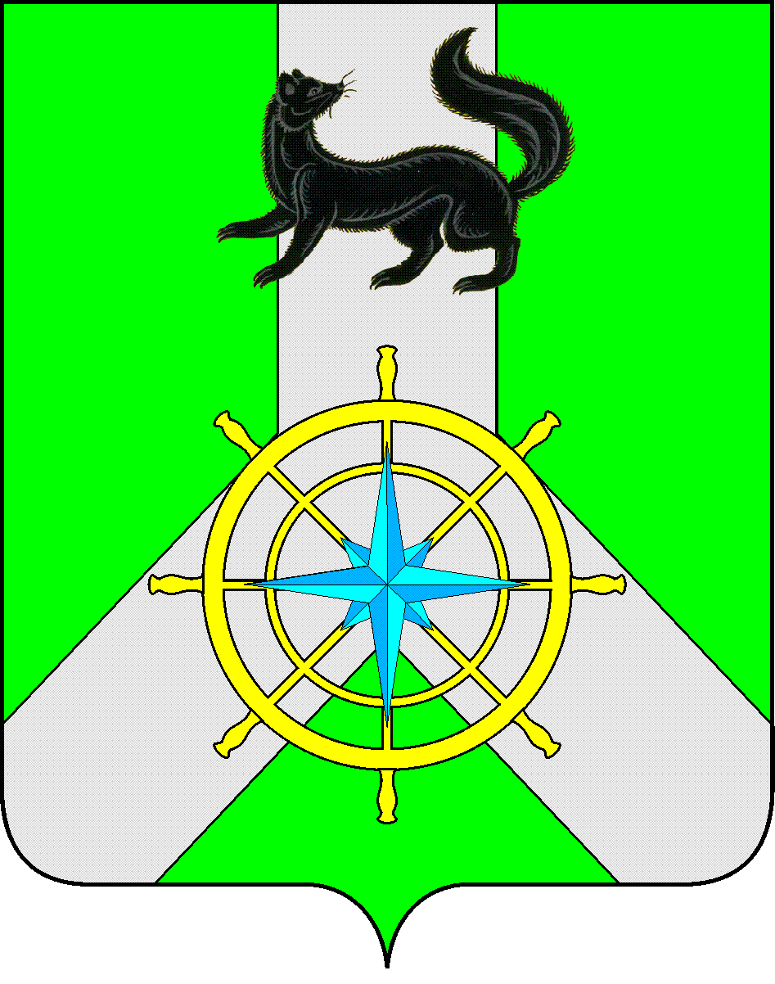

Р О С С И Й С К А Я Ф Е Д Е Р А Ц И Я

И Р К У Т С К А Я О Б Л А С Т Ь
К И Р Е Н С К И Й М У Н И Ц И П А Л Ь Н Ы Й Р А Й О Н

Д У М А

РЕШЕНИЕ №311/6

14 мая 2018 г. г. Киренск

О согласии с упразднением села Сполошино Петропавловского муниципального образования Киренского района

Руководствуясь Федеральным законом от 06.10.2003 года №131-ФЗ «Об общих принципах организации местного самоуправления в Российской Федерации», статьями 25, 54 Устава муниципального образования Киренский район,

ДУМА РЕШИЛА:
- Поддержать решение Думы Петропавловского муниципального образования от 11 мая 2018 года № 123, выражающее согласие населения с упразднением села Сполошино Петропавловского муниципального образования Киренского района.
- Согласиться с упразднением села Сполошино Петропавловского муниципального образования Киренского района.
- Выйти в Законодательное Собрание Иркутской области с законодательной инициативой по упразднению села Сполошино Петропавловского муниципального образования Киренского района.
- Решение подлежит официальному опубликованию в газете «Ленские зори» и размещению на официальном сайте администрации Киренского муниципального района www.kirenskrn.irkobl.ru в разделе «Дума Киренского района».
- Решение вступает в силу со дня его официального опубликования (обнародования).

Мэр
Киренского муниципального района К.В. Свистелин

Председатель Думы
Киренского муниципального района Д.М.Ткаченко

